《富硒辣椒生产技术规程》

团体标准 编制说明

**一．工作简况**

（一）起草单位

南昌大学、江西省玉春山生态农业科技有限责任公司、武汉轻工大学、江西省质量和标准化研究院。

（二）主要起草人

|  |  |  |  |  |
| --- | --- | --- | --- | --- |
| 姓 名 | 性别 | 职务/职称 | 工作单位 | 任务分工 |
| 孙永 | 男 | 副教授 | 南昌大学 | 总负责人 |
| 聂少平 | 男 | 副校长/教授 | 南昌大学 | 统筹指导 |
| 殷军艺 | 男 | 院长/教授 | 南昌大学 | 标准审核 |
| 何伟炜 | 男 | 讲师 | 南昌大学 | 项目协调 |
| 袁南根 | 男 | 总经理 | 江西省玉春山生态农业科技有限责任公司 | 技术指导 |
| 饶申 | 男 | 副教授 | 武汉轻工大学 | 标准起草 |
| 黄军根 | 男 | 主任/高级工程师 | 江西省质量和标准化研究院 | 标准修订 |
| 魏波 | 男 | 工程师 | 江西省质量和标准化研究院 | 标准起草 |

**二、标准制定的目的和意义**

硒是人体必需的微量元素，有关研究表明，人需要终生补硒，每天必须摄入足够量的硒元素。富硒农产品被称为“功能食品”，广泛受到消费者们的欢迎，其市场售价也高于普通农产品。江西省拥有丰富的富硒土壤资源，现已发现富硒土壤面积3980.55万亩。

2019年，江西省出台《关于推进全省富硒农业高质量发展的指导意见》中提出，以培育天然富硒农产品为重点，因地制宜发展“优势农产品+富硒”，把富硒资源优势转化为产业优势和经济优势。2022年，江西省人民政府办公厅印发《加快推动富硒功能农业高质量发展三年行动方案（2023-2025年）》（赣府厅字〔2022〕88号），当中提出“到2025年底，全省富硒省级地方标准总数达20个”，对富硒功能农业标准化工作提出了明确的要求。

江西省辣椒常年种植面积约70万亩左右。江西省的辣椒种植历史悠久，种植面积广泛，全省各地均有分布，辣椒作为江西省的重要农作物之一，其种植不仅覆盖了广泛的地区，而且在乡村振兴中扮演了重要角色，成为促进地方经济发展的重要产业之一。《富硒辣椒生产技术规程》的研制有助于发挥我省丰富的富硒土壤资源优势，推动我省辣椒产业和富硒农业发展。

**三、主要起草过程**

（一）标准预研

本标准第一起草单位南昌大学组建标准工作小组，根据论证实验共同完成标准草案。

以下工作即将开展：

（二）标准立项

按照团体协会要求参加标准立项论证会。

（三）征求意见

① 线上征求意见：在“江西省质量和标准化研究院”（同步省市场监管局）网站上公开标准文本和编制说明，进行线上广泛征求意见，为期30天；

② 线下征求意见：定点征询相关单位和企业的意见，召开专题研讨会，线下征询起草单位、相关科研单位和企业专家意见，提高标准的适用性、可行性和科学性，由省质标院对社会各界、各位专家的意见进行收集和处理，修改标准文本、完善标准内容，形成送审稿。

**四、标准的主要内容**

（一）范围

本文件规定了富硒辣椒的产地环境、栽培管理、病虫害防治、硒营养强化、档案管理等。本文件适用于富硒辣椒的栽培。

1. 术语和定义

本文件规定了“富硒辣椒”、“硒营养强化”的定义。

1. 产地环境

本文件规定了富硒辣椒的产地环境。

1. 栽培管理

本文件规定了整地施肥、播种、苗床管理、栽培、田间管理要求。

1. 病虫害防治

本文件规定了病虫害防治原则。

1. 硒营养强化

本文件规定了叶面喷施硒的要求。

1. 档案管理

本文件要求对辣椒的主要作业活动进行记录。

**五、编制原则及依据**

（一）标准编制原则

本文件的制定工作遵循“统一性、协调性、适用性、一致性、规范性”的原则，并在遵循“适用性、充分的可预见性、高效的协调和兼容性、灵活的开放性”等原则的基础上进行编制，在确定地方标准主要内容和技术条款先进性的前提下，按照GB/T 1.1—2020《标准化工作导则 第1部分：标准化文件的结构和起草规则》给出的规则进行编写，力求各项要求科学合理，符合实际工作需要，并注重标准的系统性、协调性和可操作性。

（二）制定标准主要内容依据

本地方标准的制定依据主要是现行法律法规、现行相关标准（国家标准、行业标准、其他省市地方标准）、相关政策文件、工作实践经验：

天然富硒土壤上生长的辣椒可以富硒，但其硒含量不稳定，无法做到标准化种植，一般需要外源施硒，主要在辣椒植株初花期进行叶面喷施，效果最好。

据实验数据，喷施50～100 mg/L亚硒酸钠可以提高辣椒产量，而亚硒酸钠质量浓度超过150 mg/L时，则会抑制辣椒产量的增加，此时辣椒的总硒含量为0.42 mg/kg至1.92 mg/kg 范围，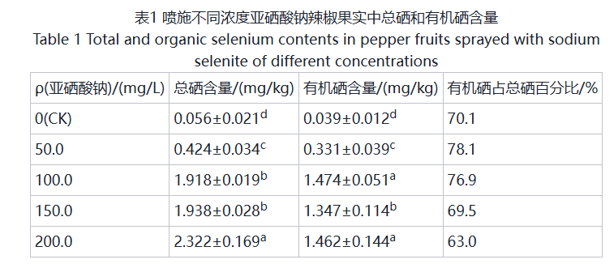因此建议可以进一步细致为辣椒叶面喷施亚硒酸钠浓度为 10-50 mg/L。叶面喷施亚硒酸钠能提高辣椒果实中其他矿质元素的含量。

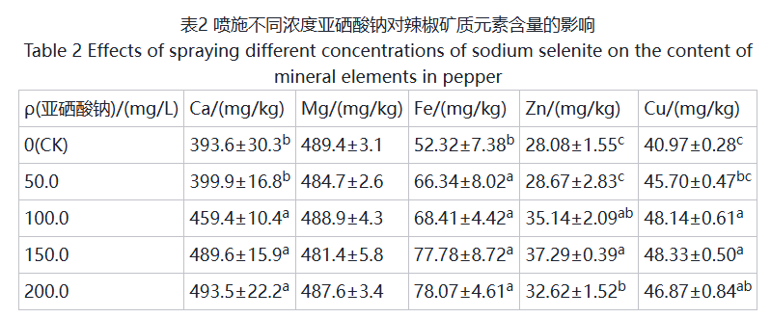

**五、国内外标准情况**

（一）国家标准

截至目前，共有一项现行有效的富硒农业相关国家标准《富硒稻谷》（GB/T 22499-2008）。

1. 行业标准

截至目前，共有5项现行富硒农业相关行业标准:RB/T 138—2023 富硒产品认证技术规范、GH/T 1310—2020 富硒马铃薯、GH/T1135-2017 富硒农产品、GH/T 1090-2014 富硒茶、NY/T 600-2002 富硒茶。

（三）地方标准

共有39个省市区发布了156项相关地方标准。其中我省发布DB36/T 1814-2023 富硒盐皮蛋加工技术规程等15项省级和赣州市级地方标准。

（四）团体标准

我国有富硒番茄、富硒韭菜等生产技术规程团体标准。

**六、重大意见分歧的处理依据和结果**

无

标准起草小组

2024年7月